课 程 设 计 报 告
仓库管理系统
Warehouse Management System
项 目 信 息
课程名称 | Java Web 应用开发 / 数据库课程设计
项目名称 | 仓库管理系统（超市 / 日用品仓储进销存）
开发技术 | Java 17 · Spring Boot · MyBatis · MySQL 8 · Vue · Element UI
团队规模 | 6 人全栈开发（按功能模块分工）
本人负责 | 需求分析 · 总体设计 · 数据库设计 · 前端框架 · 登录认证 · 权限控制
报告日期 | 2026 年 7 月
（说明：本报告涵盖项目整体，其中“详细设计与实现”一章为本人负责模块的深入解读）

目 录

（在 Word 中打开后按 F9 可自动更新页码）

一、课程设计任务及需求分析

1.1 课程设计任务（项目介绍）
本课程设计以“仓库管理系统”为选题，面向超市、日用品门店的后仓场景，构建一套 B/S 架构的进销存（仓储）管理信息系统。系统以商品的库存为核心，围绕“入库—在库—出库”的全生命周期，对仓库、商品、商品分类、出入库流水、操作人员进行统一管理，并配套图表统计与操作日志，帮助仓管人员实时掌握每一件商品的库存量、进货量与卖出量，从而优化仓储、精准进货、科学选品。
系统建设的总体目标可概括为四点：
- 数据准确——库存数字不再依赖人工记忆，只随入库/出库操作自动变动，从源头保证账实一致；
- 操作留痕——所有增删改及出入库等写操作自动记入操作日志，出错可追溯；
- 权限可控——基于角色的访问控制（RBAC），不同岗位登录后看到的菜单与可执行的操作各不相同；
- 简单易用——统一的后台管理界面、动态菜单、图表可视化，降低使用门槛。

1.2 项目背景与意义
传统仓库多以纸质台账或 Excel 记录库存，存在数据滞后、易出错、无法多人协同、缺乏权限约束、历史操作难以追溯等问题。随着门店 SKU 数量增长，人工管理的成本与出错率急剧上升。将仓储业务信息化，可以把“进、销、存”三条数据流打通，实现库存的实时、准确、可追溯管理，是零售仓储数字化的基础一环。本项目即以此为背景，用主流的 Java Web 技术栈实现一套结构清晰、可运行、可扩展的仓库管理系统，兼具课程教学价值与实际应用价值。

1.3 需求分析
（本节为本人负责内容。作为项目的需求与总体设计牵头人，我负责梳理系统的功能性需求、角色需求与非功能性需求，并据此确定系统的功能模块划分。）

1.3.1 功能性需求
通过对仓储业务的调研，将系统功能划分为“公共业务功能”和“系统管理功能”两大类。前者是所有登录用户围绕仓储业务开展的日常操作，后者是系统管理员维护系统本身（用户、角色、菜单、日志）所需的功能。系统总体功能结构如下图所示：
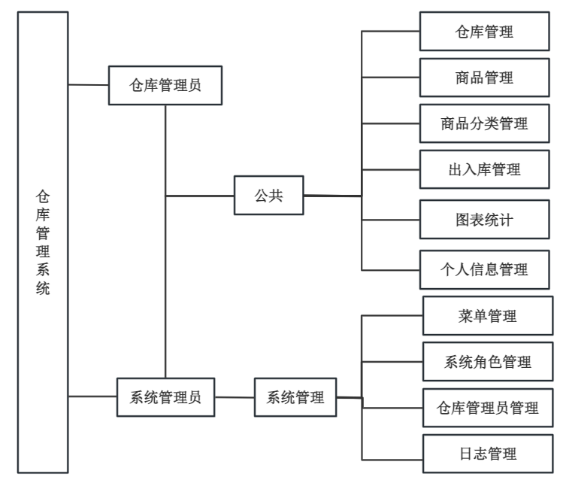
图 1-1 系统功能结构图
各功能模块及其职责如下表所示：
类别 | 功能模块 | 主要职责
公共业务 | 仓库管理 | 维护各仓库（数码/食品/冷冻/果蔬等）基本信息
公共业务 | 商品分类管理 | 维护商品类别（日用品/数码/食品/水果/蔬菜等）
公共业务 | 商品管理 | 维护商品档案（货名、所属仓库、分类、库存、备注）
公共业务 | 出入库管理 | 商品入库（type=0）/出库（type=1），联动修改库存
公共业务 | 库存记录 | 查看每一笔出入库流水（谁、何时、何货、增减多少）
公共业务 | 图表统计 | 库存/出入库数据的可视化统计分析
公共业务 | 个人信息管理 | 查看个人资料、修改密码
系统管理 | 菜单管理 | 维护系统菜单树（菜单/页面/资源三级）
系统管理 | 角色管理 | 维护角色并为角色分配资源（菜单）权限
系统管理 | 用户管理 | 维护系统用户（仓库管理员），分配角色
系统管理 | 日志管理 | 查看所有写操作的日志（内容/IP/耗时/结果）

1.3.2 用户角色需求
系统面向两类使用者，采用基于角色的权限控制加以区分：
- 系统管理员（超级管理员）：拥有全部权限，除公共业务功能外，还可进入“基本信息管理”下的菜单管理、角色管理、用户管理以及操作日志，负责系统的初始化与日常维护。
- 仓库管理员（普通用户）：仅拥有公共业务功能（仓库、商品、分类、出入库、库存记录、图表统计、个人中心），聚焦于日常仓储作业，不能进入系统管理相关模块。
两类角色登录后加载的菜单不同、可访问的接口不同，权限的差异由 RBAC 模型（用户—角色—资源）统一驱动，详见第三章 3.5 节。

1.3.3 非功能性需求
需求类型 | 具体要求
安全性 | 密码不得明文存储，需加盐散列；登录需校验图形验证码；未登录不得访问受保护资源
可靠性 | 出入库等涉及库存变动的操作需保证事务一致性，库存不为负
易用性 | 统一后台界面、动态菜单、面包屑导航、表格分页与查询，操作直观
可维护性 | 分层架构（表现层/业务层/持久层），代码结构清晰、职责单一，便于多人协作
可扩展性 | 菜单、角色、权限均由数据库配置驱动，新增模块无需改动权限框架

二、总体设计方案

2.1 系统总体架构
系统采用经典的 B/S（浏览器/服务器）三层架构，前后端通过 HTTP 交互，后端按“表现层—业务层—持久层”分层组织，数据库统一存储业务与权限数据。总体架构如下：
┌───────────────────────────────────────────────┐
│ 浏览器 / 客户端（Vue + Element UI） │
│ 登录页 · 后台布局(Layout) · 动态菜单 · 各业务页 │
└───────────────▲───────────────────────────────┘
│ HTTP 请求 / JSON 响应
┌───────────────┴───────────────────────────────┐
│ 服务器端（Spring Boot） │
│ Controller 表现层 → Service 业务层 │
│ → DAO/Mapper 持久层 │
│ 过滤器/拦截器：登录校验 + 权限控制 + 操作日志 │
└───────────────▲───────────────────────────────┘
│ MyBatis / JDBC
┌───────────────┴───────────────────────────────┐
│ MySQL 8 数据库（ahut_base，共 18 张表） │
│ 业务表 + RBAC 权限表 + 日志表 │
└───────────────────────────────────────────────┘
这种分层设计的优点是职责清晰、耦合度低：表现层只负责接收请求与返回结果，业务层负责事务与业务规则，持久层只负责与数据库交互；权限与日志以过滤器/拦截器的横切方式统一实现，业务代码无需重复编写。

2.2 技术选型（用到的技术）
综合考虑技术成熟度、团队熟悉度与课程要求，系统选型如下：
层次 | 技术 | 选型说明
开发语言 | Java 17 | 面向对象、生态成熟，跨平台运行
后端框架 | Spring Boot | 约定优于配置，内嵌 Tomcat，一键运行，依赖管理方便
持久层 | MyBatis | SQL 与代码分离，灵活可控，适合复杂查询
数据库 | MySQL 8 | 开源、稳定，事务与并发支持完善
前端框架 | Vue | 组件化开发、数据双向绑定，构建单页后台
UI 组件库 | Element UI | 开箱即用的表格/表单/分页/弹窗等后台组件
安全相关 | 验证码 + 加盐 MD5 + Session/过滤器 | 防机器登录、密码不可逆存储、会话鉴权
构建工具 | Maven | 统一依赖与构建管理

2.3 系统功能模块划分（功能设计）
依据需求分析，系统按“高内聚、低耦合”原则划分为若干相互独立的功能模块，并按 6 人团队进行分工，每人全栈负责若干模块（Vue 页面 + 后端接口 + 对应数据表），互不重叠。分工与所负责的数据表如下：
开发 | 负责模块 | 负责数据表
本人（开发1） | 登录认证、用户管理、角色管理、菜单管理、权限框架 | sys_user、sys_role、sys_menu、sys_user_role、sys_role_res
开发2 | 出入库管理、库存记录 | record（并联动 goods.count）
开发3 | 仓库管理、商品分类、商品档案 | storage、goodstype、goods
开发4 | 供应商、客户、批次/保质期 | supplier、customer、goods_batch
开发5 | 库存预警、库存盘点、货位管理 | stock_alert、stock_check、location
开发6 | 图表统计、操作日志、个人中心 | sys_log、sys_notice
其中，作为框架与权限的牵头人，我先行搭好 Spring Boot + Vue 的基础框架（登录、后台布局、动态菜单加载、统一返回格式与统一鉴权），其余成员在统一框架之上开发各自的业务模块。

2.4 数据库总体设计
（本节为本人负责内容：完成数据库的整体设计，包括概念结构（E-R 图）、逻辑结构（各表结构）与权限相关表的设计。）

2.4.1 概念结构设计（E-R 图）
系统的核心实体包括：仓库管理员、系统管理员、商品、商品类型、仓库、出入库记录、菜单、角色等。实体之间的联系为：系统管理员管理菜单与角色；管理员管理商品，商品属于某一仓库、属于某一商品类型；出入库记录关联商品与操作人。整体 E-R 图如下：
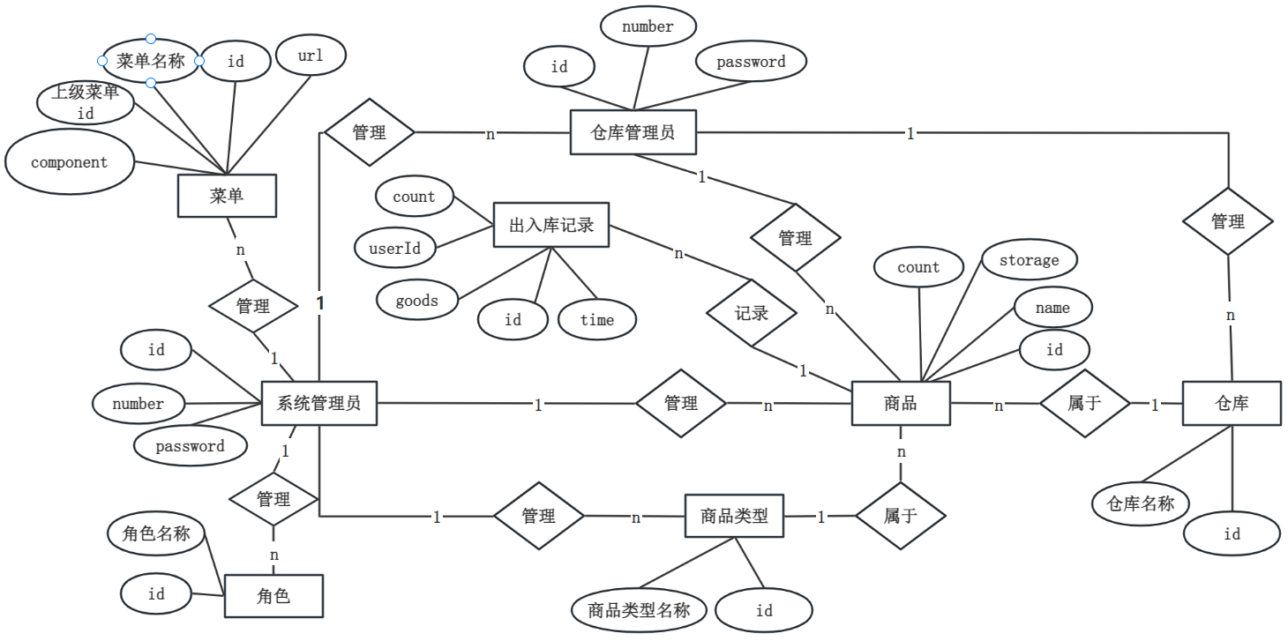
图 2-1 系统 E-R 图

2.4.2 逻辑结构设计（数据表清单）
将 E-R 模型转换为关系模式，系统共设计 18 张数据表，可分为“业务表”“权限/系统表”两类。全库物理设计（部分）如下图，主要数据表清单见其后表格：
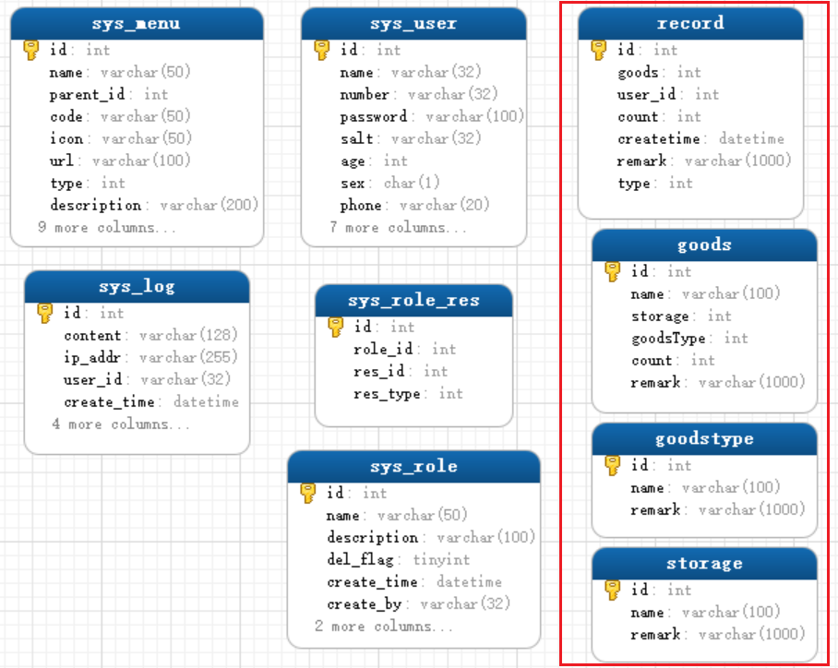
图 2-2 数据库物理设计（节选）
分类 | 数据表 | 中文含义
业务表 | goods | 商品表
业务表 | goodstype | 商品分类表
业务表 | storage | 仓库表
业务表 | record | 出入库记录表
业务表 | supplier / customer | 供应商 / 客户表
业务表 | location / goods_batch | 货位 / 批次表
业务表 | stock_alert / stock_check… | 库存预警 / 盘点表
权限表 | sys_user | 用户表（本人负责）
权限表 | sys_role | 角色表（本人负责）
权限表 | sys_menu | 菜单表（本人负责）
权限表 | sys_user_role | 用户-角色关联表（本人负责）
权限表 | sys_role_res | 角色-资源关联表（本人负责）
系统表 | sys_log / sys_notice | 操作日志 / 系统公告表

2.4.3 核心数据表结构
下面重点给出与本人负责的“登录认证与权限控制”直接相关的核心表结构。
（1）用户表 sys_user
存储系统用户（仓库管理员）的账号与密码信息，密码以“加盐散列”方式存储，另有锁定、逻辑删除与审计字段。
字段 | 类型 | 说明
id | int PK | 主键，自增
name | varchar(32) | 姓名
number | varchar(32) | 登录账号（唯一）
password | varchar(100) | 密码密文 = md5(md5(明文)+salt)
salt | varchar(32) | 每个用户独立的随机盐
age / sex / phone | int/char/varchar | 年龄 / 性别 / 电话
locked | tinyint | 是否锁定（1 是 0 否）
del_flag | tinyint | 是否逻辑删除（1 是 0 否）
create_time / by … | datetime/varchar | 创建/更新审计字段
（2）角色表 sys_role 与 菜单表 sys_menu
sys_role 记录角色（如 admin 超级管理员、user 普通用户）；sys_menu 以 parent_id 构成菜单树，type 区分菜单(0)/页面(1)/资源(2)，并记录前端组件路径 component、图标、排序等，是“动态菜单 + 权限资源”的数据基础。
表 / 关键字段 | 说明
sys_role: id, name, description | 角色主键、角色名、描述
sys_menu: id, name, parent_id | 菜单主键、名称、上级菜单（构成树）
sys_menu: type | 资源类型：0 菜单 / 1 页面 / 2 资源
sys_menu: url, component, icon, sort | 路由地址、前端组件、图标、排序
（3）关联表 sys_user_role 与 sys_role_res（RBAC 核心）
两张关联表把“用户—角色—资源”串联起来，构成标准的 RBAC 权限模型：用户通过 sys_user_role 拥有若干角色，角色通过 sys_role_res 拥有若干资源（菜单/页面/资源）。
关联表 | 字段 | 含义
sys_user_role | user_id, role_id | 某用户拥有某角色
sys_role_res | role_id, res_id, res_type | 某角色拥有某资源及其类型
权限模型关系：sys_user ——< sys_user_role >—— sys_role ——< sys_role_res >—— sys_menu

2.4.4 业务核心表（出入库）
业务侧最核心的是商品表 goods 与出入库记录表 record：出入库操作在修改 record 的同时联动修改 goods.count，两者的一致由业务层事务保证。
表 / 字段 | 说明
goods: name, storage, goodsType, count | 货名、所属仓库、分类、库存数量
record: goods, user_id, count, type | 货品、操作人、数量、类型(0入库/1出库)
record: createtime, remark | 操作时间、备注

2.5 系统操作流程设计
用户从登录到开展业务的总体操作流程如下图所示：用户访问系统 → 输入账号/密码/验证码登录 → 校验通过后按其角色加载对应菜单 → 进入相应业务模块进行操作 → 系统记录操作日志 → 退出。
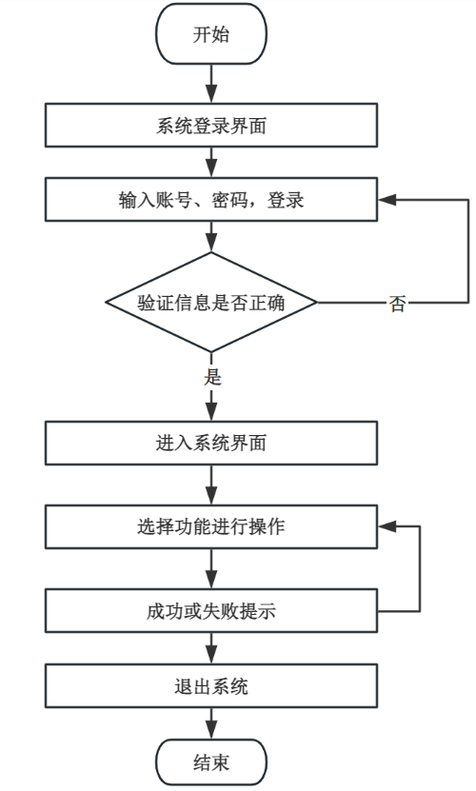
图 2-3 系统操作流程图

三、详细设计与具体实现
本章聚焦本人负责的模块，结合关键代码、数据流与运行界面，深入说明其设计思路与实现细节。涉及模块包括：登录认证、系统首页与前端框架、用户管理、角色与菜单管理、权限控制、个人中心。

3.1 登录认证功能

3.1.1 功能说明
登录是进入系统的唯一入口。用户在登录页输入用户名、密码与图形验证码，后端依次完成“验证码校验 → 账号状态校验 → 加盐密码校验”，全部通过后建立会话并进入主界面；任一环节失败则返回相应错误提示。登录界面如下：
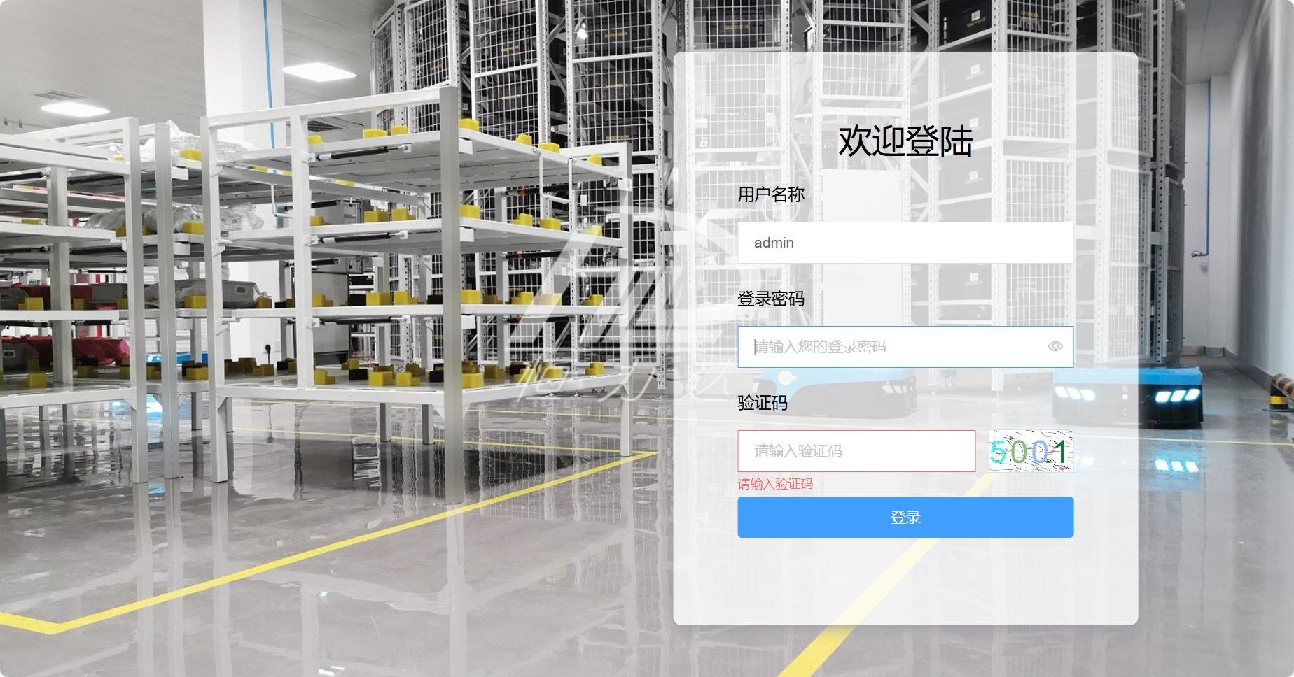
图 3-1 登录界面（含图形验证码）

3.1.2 图形验证码的生成与校验
为防止机器暴力登录，登录前需先获取图形验证码。后端使用验证码组件生成 4 位数字图片，并把答案存入服务器 Session；登录时将用户输入与 Session 中的答案比对：
/** 验证码图片 /login/captcha.do */
@RequestMapping("/captcha")
public void captcha(HttpServletRequest request, HttpServletResponse response) {
SpecCaptcha specCaptcha = new SpecCaptcha(130, 48, 4);
specCaptcha.setCharType(Captcha.TYPE_ONLY_NUMBER); // 仅数字
// 答案存入 Session，供登录时比对
request.getSession().setAttribute("captcha", specCaptcha.text().toLowerCase());
specCaptcha.out(response.getOutputStream()); // 输出图片
}

// 登录时先校验验证码
Object captcha = request.getSession().getAttribute("captcha");
if (captcha == null || !captcha.toString().equals(verCode.trim().toLowerCase())) {
request.setAttribute("msg", "验证码不正确");
return "login";
}

3.1.3 密码加盐散列（安全核心）
密码严禁明文存储。系统采用“加盐两次 MD5”方案，即 password = md5( md5(明文) + salt )。每个用户拥有独立随机盐 salt，即使两名用户密码相同，其密文也完全不同，可有效抵御彩虹表攻击：
public class MD5Util {
public static String md5(String s) { /* 标准 MD5，输出 32 位十六进制 */ }

/** 加盐散列：md5(md5(明文密码) + 盐) */
public static String hashPassword(String rawPassword, String salt) {
return md5(md5(rawPassword) + salt);
}
}

3.1.4 登录校验流程
业务层按“账号存在性 → 是否删除 → 是否锁定 → 密码是否匹配”的顺序逐级校验，任一不通过即返回失败原因；全部通过后返回用户对象，由控制层写入会话：
public MyResponse login(String number, String password) {
SysUser user = sysUserDao.selectByNumber(number); // 按账号查用户
if (user == null || user.getId() == null) return 失败("用户名或密码错误");
if (user.getDelFlag() == 1) return 失败("账号已删除");
if (user.getLocked() == 1) return 失败("账号已被锁定");
// 用同一盐值散列用户输入，再与库中密文比对
String hashed = MD5Util.hashPassword(password, user.getSalt());
if (hashed.equalsIgnoreCase(user.getPassword())) {
return 成功(user); // 交给控制层建会话
}
return 失败("用户名或密码错误");
}
登录成功后：控制层将用户对象写入 Session（request.getSession().setAttribute("loginUser", user)），作为后续鉴权的凭据，并跳转到主界面。

3.1.5 登录数据流
① 浏览器 GET /login/captcha.do → 后端生成验证码图片，答案存 Session
② 用户输入 账号/密码/验证码 提交 POST /login/login.do
③ 校验验证码（对比 Session） → 不符则返回“验证码不正确”
④ 按账号查用户 selectByNumber → 不存在则返回“用户名或密码错误”
⑤ 校验 del_flag / locked → 已删除/锁定则拦截
⑥ hashPassword(输入, salt) == 库中密文 ? 是→登录成功 : 否→失败
⑦ 成功：写 Session(loginUser) → 加载角色菜单 → 进入主界面

3.2 系统首页与前端框架设计
（前端整体框架由本人搭建，供全组在其上开发各自业务页面。）

3.2.1 后台整体布局
登录成功后进入后台主界面，采用经典的“顶栏 + 左侧菜单 + 面包屑 + 内容区”后台布局：顶栏显示系统名与当前登录用户；左侧为按角色动态生成的菜单树；主区域顶部为面包屑导航，下方为各业务页面的内容。系统首页如下：

图 3-2 系统首页（后台布局 + 欢迎信息 + 实时时钟）

3.2.2 动态菜单加载
菜单不是写死在前端的，而是登录后根据当前用户的角色，从 sys_menu 结合 sys_role_res 查询“该角色有权访问的资源”，再按 parent_id 组装成菜单树返回前端渲染。这样：新增/调整菜单只需改数据库，无需改代码；不同角色天然看到不同菜单——系统管理员比仓库管理员多出“基本信息管理（菜单/角色/用户管理）”与“操作日志”。

3.2.3 首页实时时钟
首页展示欢迎语与实时更新的日期时间，通过定时器每秒刷新，向用户提供直观的在线反馈。其实现思路为：页面加载后启动定时器，每秒获取当前时间并格式化为“YYYY年MM月DD日 周X HH:mm:ss”写入页面。

3.3 用户管理功能（账号注册与维护）

3.3.1 功能说明
系统不开放游客自助注册，而是由系统管理员在“用户管理”中统一创建与维护账号（即受控注册）。该页支持按姓名查询、重置、以及对用户的新增、编辑、删除，列表分页展示。界面如下：
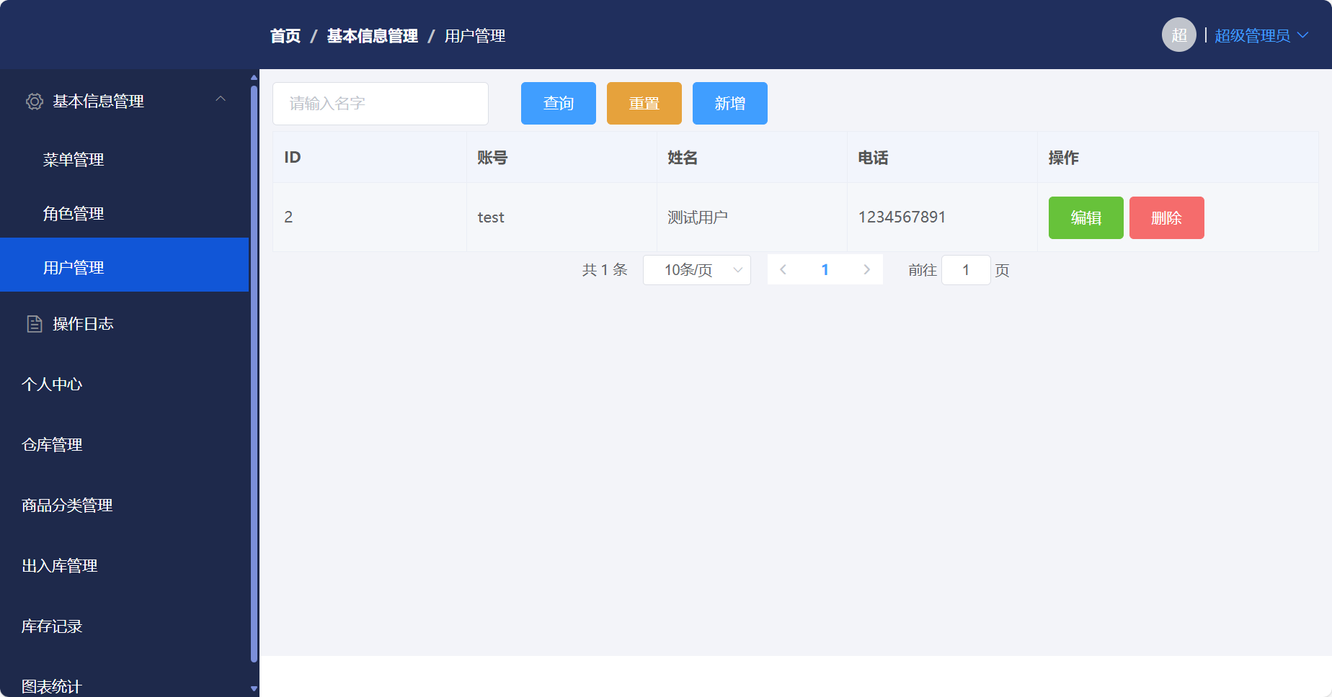
图 3-3 用户管理（账号的查询 / 新增 / 编辑 / 删除）

3.3.2 关键实现
新增用户（注册）时，后端为其生成随机盐 salt，并用 hashPassword(初始密码, salt) 计算密文后入库，密码全程不落明文；同时通过 sys_user_role 为其分配角色。删除采用逻辑删除（置 del_flag=1），保证历史数据可追溯。核心数据流：
新增：生成 salt → password = hashPassword(初始密码, salt)
→ INSERT sys_user → INSERT sys_user_role(分配角色)
编辑：更新姓名/电话/角色等（不直接改密文）
删除：UPDATE sys_user SET del_flag = 1（逻辑删除）
查询：按 name 模糊查询 + 分页返回

3.4 角色管理与菜单管理

3.4.1 菜单管理
菜单管理维护 sys_menu 菜单树，支持对菜单/页面/资源三级节点的增删改。每个节点记录名称、上级、路由地址 url、前端组件 component、图标与排序。菜单既用于生成导航，也作为“权限资源”的最小粒度被角色引用。

3.4.2 角色管理
角色管理维护 sys_role，并为角色分配资源：为某角色勾选一批菜单资源后，写入 sys_role_res(role_id, res_id, res_type)。由此，“角色能访问哪些菜单、哪些接口”完全由数据配置决定。系统预置两个角色：
角色 | 定位 | 权限范围
admin（系统管理员） | 超级管理员 | 公共业务功能 + 菜单/角色/用户管理 + 操作日志
user（仓库管理员） | 普通用户 | 仅公共业务功能（仓库/商品/分类/出入库/记录/统计/个人中心）

3.5 权限控制设计（RBAC）

3.5.1 权限模型
系统采用基于角色的访问控制（RBAC）。用户不直接绑定权限，而是“用户→角色→资源”三级授权：
用户 角色 资源(菜单/页面/资源)
sys_user —< sys_user_role >— sys_role —< sys_role_res >— sys_menu

含义：某用户拥有若干角色；某角色拥有若干资源。
用户的最终权限 = 其所有角色所拥有资源的并集。
这种模型的最大优点是“授权与用户解耦”：调整某岗位权限只需改角色的资源，即对该岗位全部用户生效；新增岗位只需新建角色并配资源，无需改动任何代码。

3.5.2 登录过滤器（访问拦截）
为防止未登录用户直接访问受保护资源，系统实现了登录过滤器：拦截业务请求，先放行白名单（登录、验证码、静态资源等），其余请求检查 Session 中是否存在 loginUser，不存在则跳转登录页。
@WebFilter(value = {"*.do", "*.action"})
public class LoginFilter implements Filter {
private List<String> urls; // 白名单（登录/验证码等，来自 URL_List.xml）
public void doFilter(...) {
String uri = req.getRequestURI();
if (urls.contains(uri)) { chain.doFilter(req, resp); return; } // 放行白名单
Object login = req.getSession().getAttribute("loginUser");
if (login == null) { // 未登录 → 跳转登录页
resp.getWriter().write("<script>...window.top.location.href='/login.jsp'</script>");
return;
}
chain.doFilter(req, resp); // 已登录 → 放行
}
}

3.5.3 一次受保护请求的鉴权数据流
请求 → LoginFilter：是否白名单？
├─ 是 → 直接放行
└─ 否 → Session 有 loginUser？
├─ 无 → 跳转登录页（拦截）
└─ 有 → 放行至 Controller
→ 依据用户角色资源(sys_role_res) 决定其可见菜单/可用操作
→ 写操作经过 AOP/拦截器 记入操作日志(sys_log)
由此，“能不能登录”由登录校验决定，“登录后能看到/操作什么”由 RBAC 资源决定，“做了什么”由操作日志留痕，三者共同构成系统的安全闭环。

3.6 个人中心
任意登录用户均可进入个人中心查看本人资料（账号、姓名、电话、角色），并可修改密码。修改密码时先校验原密码，再用原盐对新密码重新散列后保存，保证方案一致、密文安全。个人信息界面如下：
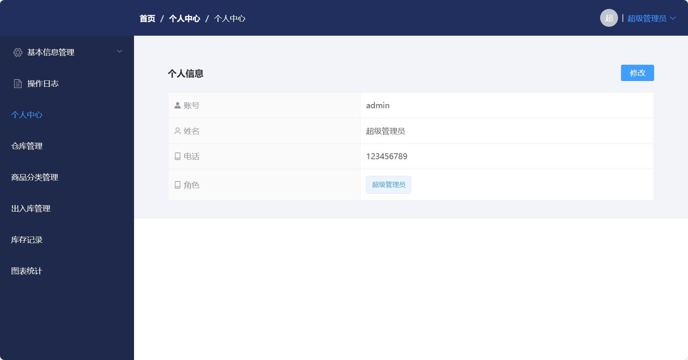
图 3-4 个人中心（个人信息 + 修改密码）

四、课程设计结果及分析测试

4.1 运行环境
项目 | 配置
操作系统 | Windows / Linux 均可
JDK | Java 17
数据库 | MySQL 8.0（兼容 MariaDB 10）
构建/运行 | Maven；后端内嵌 Tomcat，默认端口 8080
浏览器 | Chrome / Edge 等现代浏览器
演示账号 | admin / admin123（管理员），test / 123456（普通用户）

4.2 功能测试
针对本人负责的登录认证与权限控制，设计并执行了如下测试用例，结果均符合预期：
编号 | 测试场景 | 输入 / 操作 | 预期结果 | 结果
T1 | 正确登录 | admin/admin123 + 正确验证码 | 登录成功，进入首页 | 通过
T2 | 密码错误 | admin/错误密码 | 提示“用户名或密码错误” | 通过
T3 | 验证码错误 | 正确账号密码 + 错误验证码 | 提示“验证码不正确” | 通过
T4 | 未登录拦截 | 直接访问业务地址 | 跳转到登录页 | 通过
T5 | 密码加盐 | 查看库中 password 字段 | 为 32 位密文，非明文 | 通过
T6 | 角色权限-管理员 | admin 登录 | 可见系统管理与操作日志 | 通过
T7 | 角色权限-普通用户 | test 登录 | 仅见公共业务，无系统管理 | 通过
T8 | 新增用户 | 管理员新增账号 | 新账号可登录，密码已加盐 | 通过
T9 | 修改密码 | 个人中心改密后重登 | 原密码失效，新密码可登录 | 通过

4.3 结果分析
测试表明：登录认证在验证码、账号状态、加盐密码三道校验上均正确工作；RBAC 权限模型使不同角色登录后加载的菜单与可访问的功能出现预期差异，未登录访问被过滤器有效拦截；用户管理的增删改与逻辑删除、个人中心的改密均运行正常。系统整体达到了需求分析所提出的安全性、可靠性与易用性目标。

五、课程设计总结

5.1 项目总结
本次课程设计以 Java 17 + Spring Boot + MyBatis + MySQL + Vue + Element UI 技术栈，完整实现了一套面向超市/日用品仓库的仓库管理系统。系统以库存为核心，打通“进、销、存”数据流，覆盖仓库、商品、分类、出入库、库存记录、图表统计等业务功能，以及菜单、角色、用户、日志等系统管理功能；采用 B/S 三层架构与 RBAC 权限模型，结构清晰、职责分明、易于扩展。18 张数据表的设计既满足业务需求，又通过五张权限相关表实现了灵活的访问控制。经测试，各功能模块运行正常，达到了预期设计目标。

5.2 个人收获与体会
作为项目的需求分析、总体设计、数据库设计、前端框架与登录/权限模块的负责人，我的主要收获有：
- 在需求与总体设计层面，学会了从业务调研出发，用功能结构图、E-R 图、流程图把模糊需求转化为清晰的系统模型，并据此完成模块划分与团队分工；
- 在数据库设计层面，深入实践了从概念结构（E-R）到逻辑结构（关系模式）的转换，尤其是用“用户—角色—资源”两张关联表实现标准 RBAC，体会到“配置驱动权限”的优雅；
- 在登录与安全层面，掌握了图形验证码、加盐两次 MD5、Session/过滤器鉴权等安全实践，理解了“密码不可逆存储”“未登录拦截”的必要性；
- 在前端框架层面，搭建了统一的后台布局与动态菜单机制，为团队协作提供了一致的开发基座，锻炼了前后端联调与工程组织能力。

5.3 不足与展望
受课程时间限制，系统仍有可改进之处：会话采用服务器内存 Session，分布式部署时可升级为 JWT + Redis；权限目前控制到菜单/页面粒度，后续可细化到按钮/数据级；密码散列算法可从 MD5 升级为更安全的 BCrypt；前端可补充更多数据可视化与移动端适配。总体而言，本次课程设计使我完整经历了一个信息系统“需求—设计—实现—测试”的全过程，对 Java Web 开发、数据库设计与团队协作有了系统而深入的认识。

